西山卫健信息

第143期

昆明市西山区卫生健康局办公室 2019年11月29日

昆明市西山区永昌社区卫生服务中心

督导协助辖区社区卫生服务站做好老年人

免费健康体检和23价肺炎疫苗接种工作

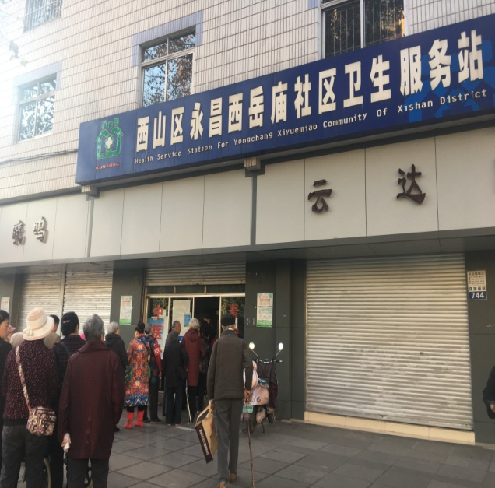为更好的实施国家基本公共卫生服务规范要求，促进公共卫生服务均等化，做好老年人健康管理服务项目，同时为加强肺炎链球菌性肺炎防治，有效降低发病率，减少疾病负担，保障老年人群健康。昆明市西山区永昌社区卫生服务中心于2019年11月27日-28日安排相关医护人员到西岳庙社区卫生服务站，督导协助所属站点开展好老年人开展免费体检和23价肺炎疫苗接种工作。

此次活动西岳庙社区卫生服务站提前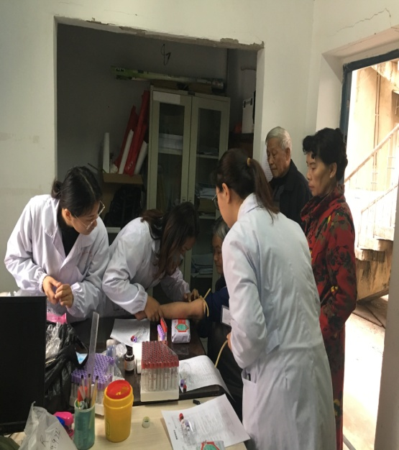做好相关准备工作，深入社区对居民广泛宣传和动员，详细讲解老年人健康体检和23价肺炎疫苗接种的重要性和必要性，鼓励符合免费健康体检和23价肺炎疫苗接种条件的老年人积极参与到此次工作中来。通过广泛宣传和动员，辖区居民的健康意识都得到很大的提高，辖区老年人参与此次体检和疫苗接种工作的积极性明显增强。医护人员分工有序地为65岁老年人进行免费体检；60岁及以上符合条件的老年人规范的进行23价肺炎疫苗接种。

此次活动共为62位老年人完成免费健康体检、22位老年人完成免费23价肺炎疫苗接种。全体医护人员用热情、细心、耐心、周到的服务，受到居民的认可和赞誉。通过此次活动不仅提高了老年人的健康意识，同时也让老年人感受到了政府的关爱，增强了人民群众的幸福感和获得感。

编稿：赵玉芝 校稿：刘绍勇 审稿：刘湘华